Введение
Целью курсового проекта является разработка Базы данных фитнесс клуба
Разработка программы ведется на основании задания, выданного на курсовое проектирование и рассмотренного на заседании цикловой комиссии.
База данных – это совокупность данных, организованных в соответствии с концептуальной структурой, описывающей характеристики этих данных и взаимоотношения между ними, которая поддерживает одну или более областей применения.
Актуальность данной темы в том, что большое количество предприятий используют автоматизированные средства, позволяющие более эффективно хранить, обрабатывать и распределять накопленную в процессе своей деятельности информацию.
К настоящему времени накоплен значительный опыт создания программ базы данных, предназначенных для хранения, изменения и обработки взаимосвязанной информации, преимущественно больших объемов, это позволяет сделать процесс создания базы данных более эффективным.
Данная программа предназначена для ознакомление с фитнес клубом GymStudio.
1 Описание основных модулей программы
1.1 Общие сведения
Данная программа имеет наименование «Фитнес клуб GymStudio» и предназначена для ознакомление с фитнес клубом GymStudio.
Данный программный продукт прост в освоении как начинающему пользователю, так и пользователю уже работающего в подобных программах.
Особенность данной программы заключается в том, что в данной программе достаточно легко записаться на занятие у тренера, узнать цены на услуги и увидеть новости фитнес клуба в виде новостей опубликованной администрацией.
Для написания курсовой работы была использована программная среда «Visual Studio 2019». Указанная среда программирования была выбрана, потому что она позволяет реализовать все необходимые функции программы, в ней можно легко ориентироваться, легко работать с объектами программирования, разрабатывать уникальный дизайн и другой функционал.
Visual Studio 2019 – это интегрированная среда разработки, созданная для написания, отладки и сборки кода, а также последующей публикации приложений. Она также включает в себя такие основные возможности, как текстовый редактор, визуальный редактор форм, вспомогательные окна, подключение баз данных, возможность компиляции программы прямо в среде разработки, интегрированный отладчик, доступ к другим программам, а также хорошо подходит для выполнения данной курсовой работы.
1.2 Функциональное назначение
Данная программа предназначена для ознакомление с информацией о фитнес клубе и предоставление услуг GymStudio.
Программа должна выполнять следующие функции:
- вход в личный кабинет;
- регистрацию нового пользователя;
- просмотр услуг фитнес клуба;
- проверка свободной записи тренера;
- просмотр новостей фитнес клуба;
- смена аватара;
- разделение возможностей по уровню доступа;
- выход из программы.
1.3 Описание логической структуры
Структурная схема проекта приведена в графической части.
База данных проекта состоит из 3 таблиц: «administration», в которой хранятся входные данные, «news», где хранятся новости о спорте и состоянии зала и «users» где хранятся данные о пользователях.
Таблица «administration» состоит из следующих полей: Login – логин администратора, Pass – пароль администратора (рисунок 1):
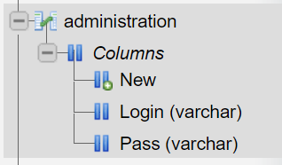
Рисунок 1 – Таблица «administration»
Таблица «news» состоит из следующих полей: id – уникальный номер пользователя, img – фото, mtxt – заголовок, txt – текст (рисунок 2):
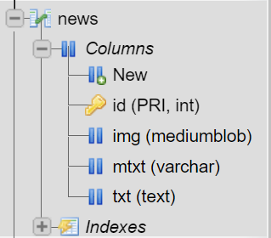
Рисунок 2 – Таблица «news»
Таблица «users» состоит из следующих полей: id – уникальный номер пользователя, login – логин пользователя, password – пароль пользователя, email – электронная почта пользователя, PathAvatar – аватар пользователя (рисунок 3):
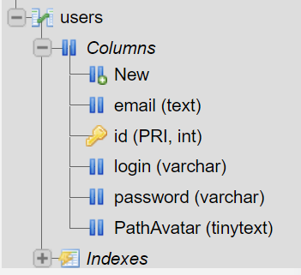
Рисунок 3 – Таблица «users»

Рассмотрим структуру программы.
Программа состоит из восьми модулей. При запуске программы вы попадаете в окно входа программы (рисунок 4):
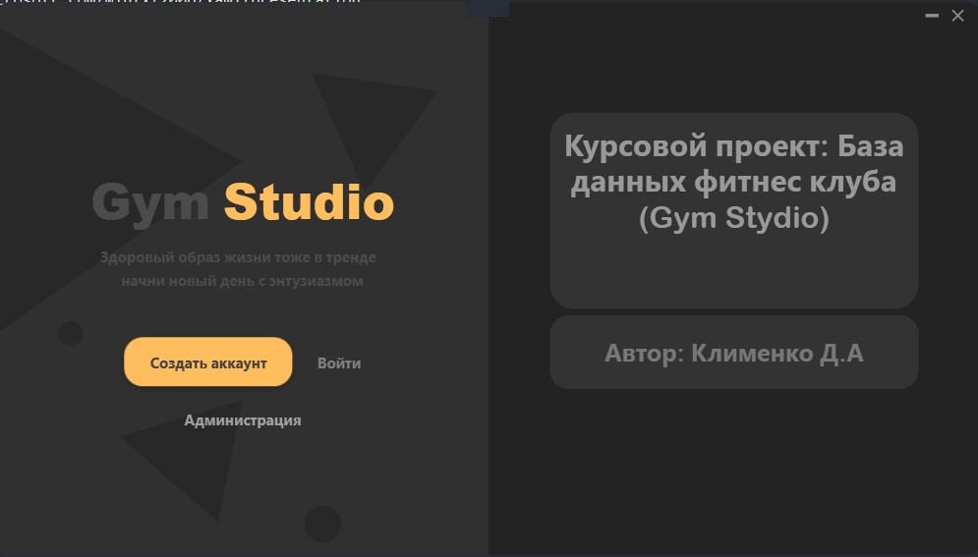
Рисунок 4 – Окно входа в программу
Данное окно содержит форму входа в аккаунт, которая реализована при помощи компонентов TextBlock – для вывода текстовой информации и TextBox – представляет собой описание разработчика.
Также данное окно содержит кнопки «Войти», «Создать аккаунт» и «Администрация», реализованные с помощью компонента Button главным свойством которого является Style – определяет собственно разработанный или подключенный с помощью библиотек дизайн кнопки.
Для регистрации нового аккаунта, необходимо нажать кнопку «Создать аккаунт», после чего вы попадете в окно регистрации нового пользователя, где необходимо ввести данные в текстовые поля «Логин», «Введите почту», «Введите пароль», «Повторите пароль» нажать кнопку «Создать», после чего в случае не корректного ввода данных будет выведена ошибка в виде крестика над каждым не корректным полем (рисунок 5):
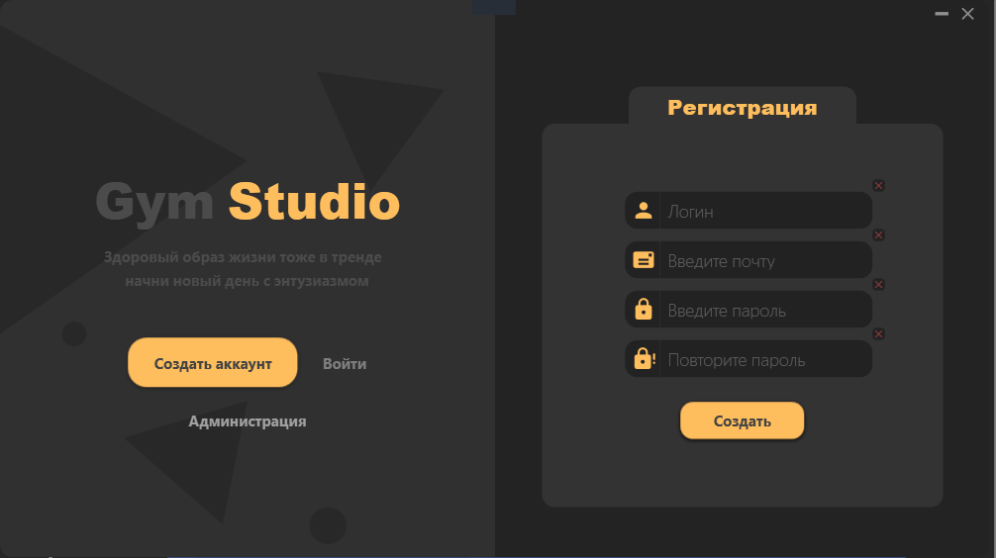
Рисунок 5 – Окно c ошибкой ввода регистрации пользователя
В случае корректного ввода данных будет выдано окно с подтверждением почты (рисунок 6):
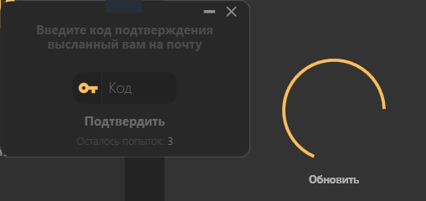
Рисунок 6 – Окно подтверждения почты

Данное окно содержит дополнительный компонент TextBlock – для вывода текстовой информации и компонент TextBox – для ввода данных кода подтверждения. А так же содержит кнопку «Подтвердить» реализованную с помощью компонента StackPanel, которая сверяет веденые данные с данными высланными на почту. В случае неверного ввода кода по истечению 3 попыток, код может быть выслан только через 30 минут. Если под подтверждения введен верно то аккаунт будет создан и осуществится вход в аккаунт.
Для входа администратора в приложение необходимо нажать на кнопку «Администрация» на форме главного окна входа в приложения. После чего откроется окно входа администратора, данное окно содержит кнопки «Войти», реализованные с помощью компонента Button главным свойством которого является Style – определяет собственно разработанный или подключенный с помощью библиотек дизайн кнопки.
А так же поля ввода данных «Логин» и «Введите пароль» реализованные с помощью компонента TextBox (рисунок 7):
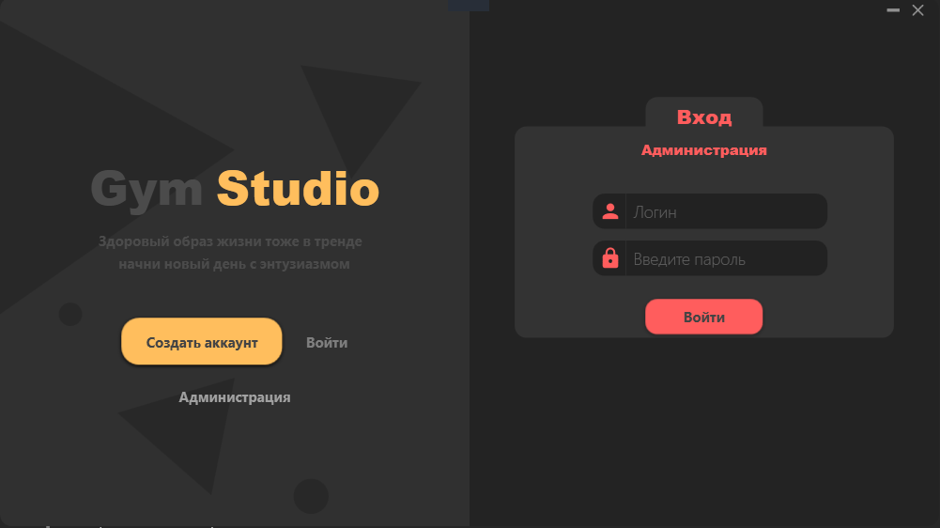
Рисунок 7 – Окно входа администратора
После входа в аккаунт администратора открывается окно с добавление статей (рисунок 8):
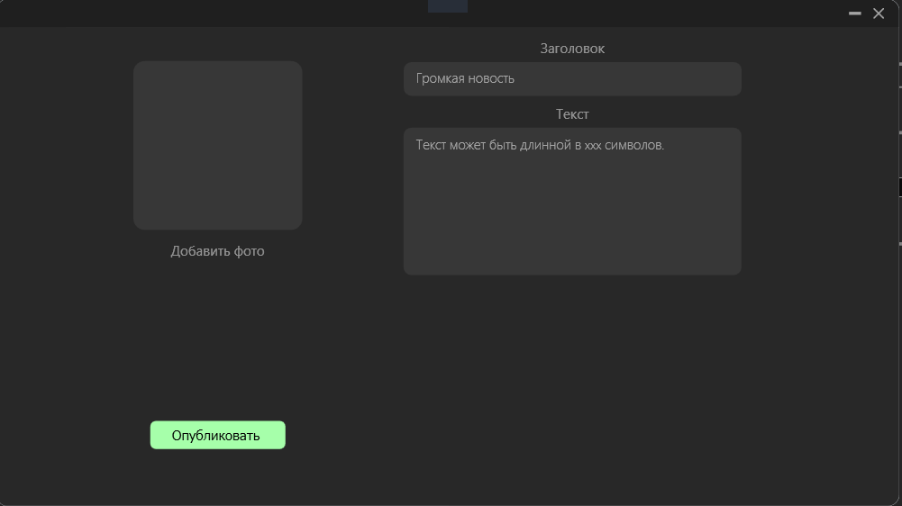
Рисунок 8 – Окно добавление статей
Данное окно содержит кнопки «Добавить фото» и «Опубликовать» реализованные с помощью компонента Button, а так же текстовые поля «Заголовок» и «Текст» реализованные с помощью компонента TextBlock.
Для входа в личный кабинет, необходимо в окне входа в программу (рисунок 4) ввести данные в поля «Логин» и «Пароль», нажать на кнопку «Войти», после чего откроется главное окно программы (рисунок 9):
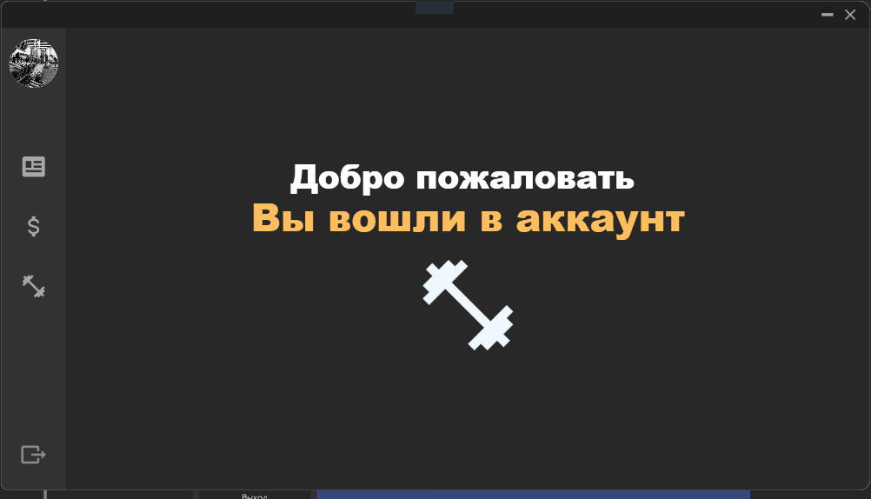
Рисунок 9 – Главное окно программы
Данное окно содержит боковое меню, которое реализовано с помощью ItemsControl, в котором находятся пункты меню «Новости», «Услуги», «Тренера», «Выход», которые реализованы при помощи компонента Button.
Также данное окно содержит текстовую надпись о входе в аккаунт, которая реализована с помощью TextBlock, и окно, реализованное при помощи компонента Frame, в которое выводится определенная информация при нажатии на кнопку пункта меню. А так же имеет аватар пользователя реализованного с помощью компонента image,
Пункты бокового меню содержат в себе:
- «Новости» – позволяет перейти окно программы о новостях, и увидеть оставленные администрацией новости;
- «Услуги» – позволяет перейти в окно с предоставляемыми услугами;
- «Тренера» – позволяет посмотреть информацию о тренере и записаться;
- «Аватар пользователя» – позволяет изменить аватар;
- «Выход» – позволяет выйти из аккаунта.
Для просмотра новостей необходимо нажать кнопку «Новости», после чего откроется список новостей (рисунок 10):
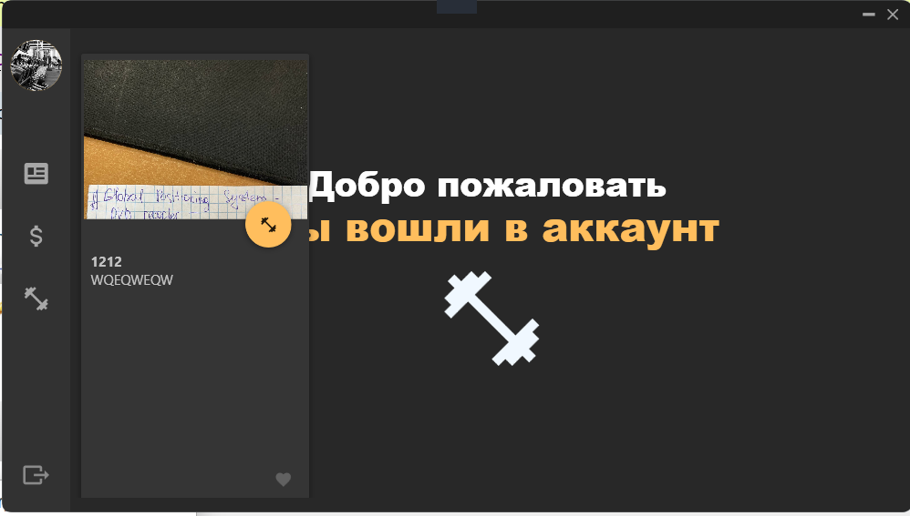
Рисунок 10 – Окно со списком новостей
Данное окно содержит информацию о новостях, которая выводится в текстовые поля, реализованные через компонент TextBlock, она включает данные такие как «Заголовок», «Основной текст». А также изображение аватара, реализованное при помощи компонента Image.
Для просмотра услуг необходимо нажать на кнопку «Усоги», после чего откроется каталог услуг (рисунок 11):
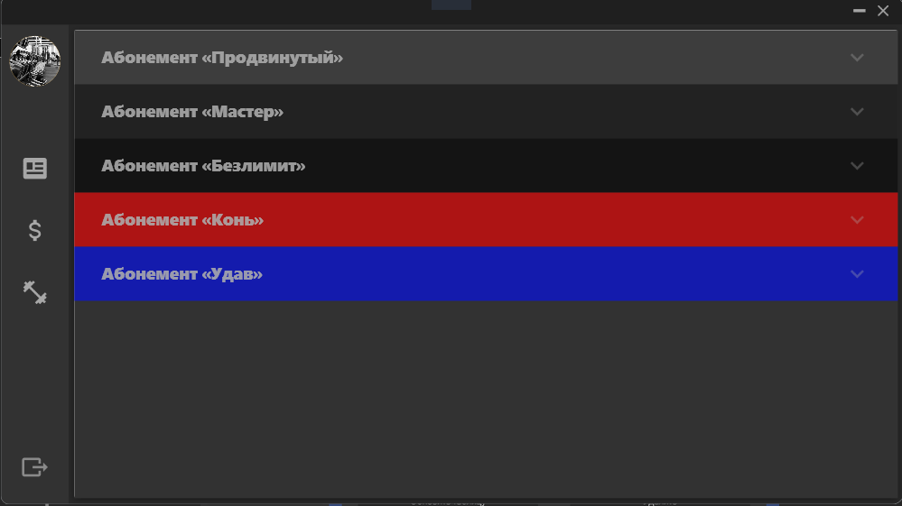
Рисунок 11 – Окно каталога услуг
Данное окно содержит 5 анимированных кнопок «Абонемент продвинутый», «Абонемент Мастер», «Абонемент Безлимит», «Абонемент Конь», «Абонемент Удав», основанные на компоненте StackPanel. Для развертывания окна дополнительной информации необходимо нажать на текстовую надпись (рисунок 12):
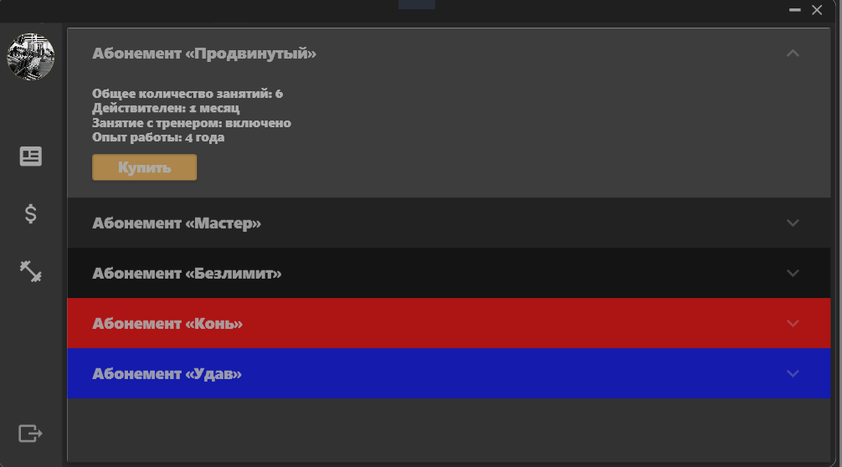
Рисунок 12– Окно каталога услуг с дополнительной информацией

Также данная раскрытая информация имеет в себе кнопку «Купить», реализованную с помощь компонента Button.
Для открытия списка о тренерах и записи, необходимо нажать на кнопку бокового меню «Тренера», после чего откроется окно редактирования товара (рисунок 13):
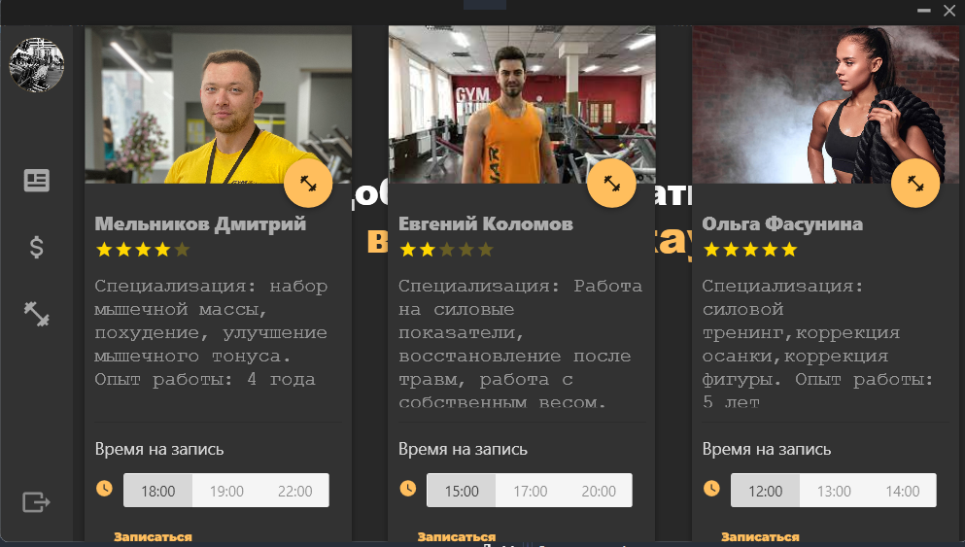
Рисунок 13 – Окно списка тренеров
Данное окно содержит 3 пункта о описании характеристик тренера а так же запись на тренировку, реализованную при помощи компонента StackPanel, которая позволяет выводить различные данные о тренере. Также данное окно содержит кнопку «Записаться», которая реализована через компонент StackPanel, а так же каждое окно включает текстовую информацию «Имя и фамилия тренера», «Специализация», «Время на запись», которые реализованы с помощью компонента TextBlock.
Чтобы записаться на тренировку необходимо нажать кнопку «Записаться».
Для обновлений аватара пользователя, необходимо нажать на округлённую область бокового меню «Фото аватара», после чего откроется окно для обновление аватара (рисунок 14):
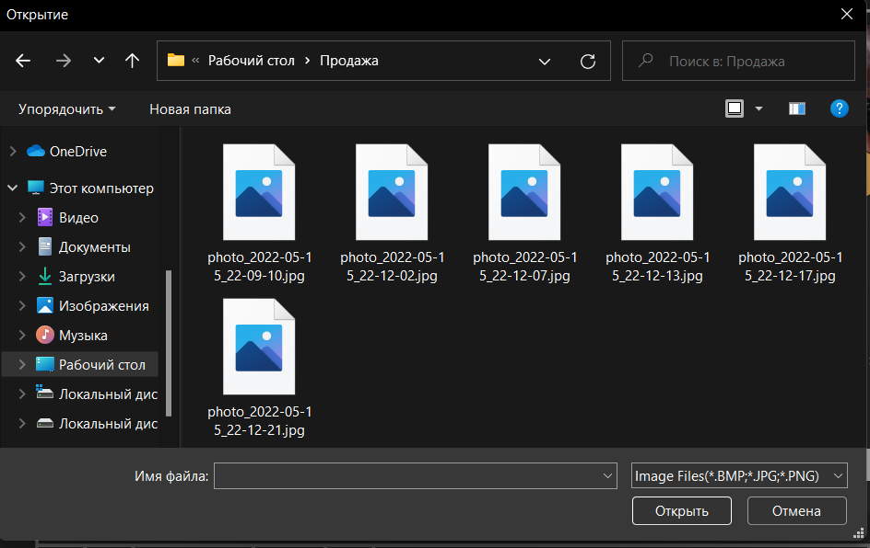
Рисунок 14 – Окно обновления аватара
Данное окно содержит список директорий для выбора фотографий, которые реализованы при помощи пространства имен Win. Для добавления фото необходимо нажать на фотографию и нажать на кнопку «Открыть», после чего фото будет добавлена в область отображение аватара в профиле.
Для выхода из программы, необходимо нажать на кнопку «Выход», после чего откроется окно пользователей (рисунок 15):
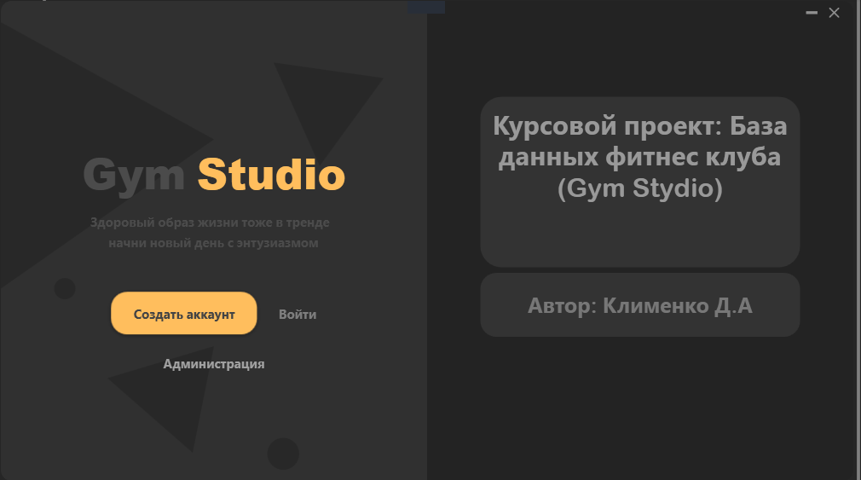
Рисунок 15 – Главное окно программы при запуске
1.4 Используемые технические средства
Для работы с данной программой, должны быть выполнены следующие условия по программным и аппаратным средствам:
- ОС не ниже Windows 7;
- процессор не ниже Intel Pentium Inside 2,4 МГц;
- оперативная память не менее 2 Гб;
- место на жёстком диске не менее 300 Мб;
- периферийные устройства: Монитор, клавиатура, мышь.
1.5 Вызов и загрузка
Для установки программы необходимо вставить диск в компьютер, открыть проводник, запустить файл «Setup», после чего появится окно с названием программы и действия, которые рекомендуется выполнить перед началом установки (рисунок 16):
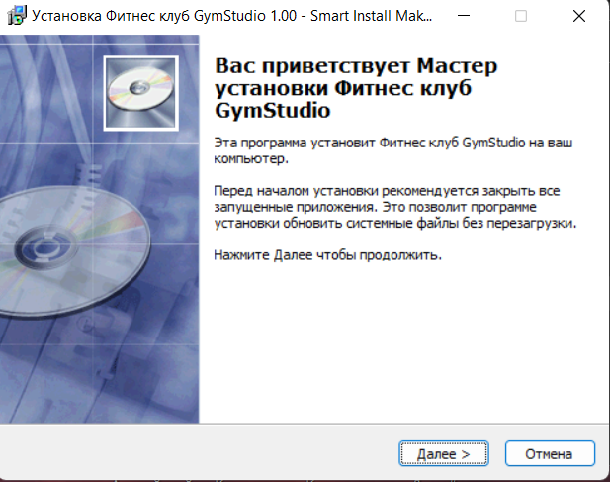
Рисунок 16 – Окно начала установки программы
Нажав кнопку «Далее», появляется окно с возможностью выбора места установки программы с помощью кнопки «Обзор», если это необходимо (рисунок 17):
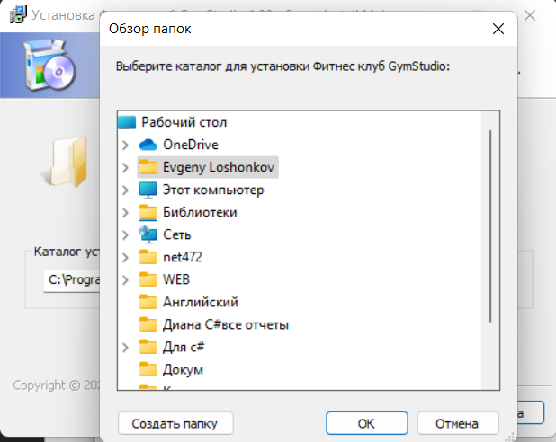
Рисунок 17 – Выбор места установки программы
После выбора места установки, нажать кнопку «OK», затем кнопку «Далее». Программа готова к установке, нажать кнопку «Установить» (рисунок 18):
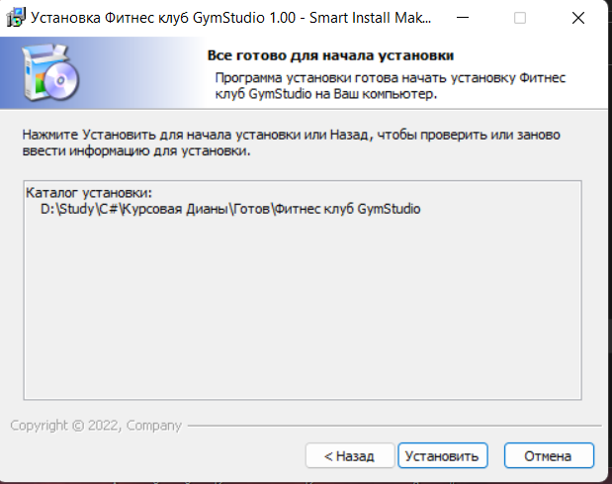
Рисунок 18 – Окно установки программы
После нажатия кнопки «Установить», будет отображаться процесс установки программы на жесткий диск (рисунок 19):
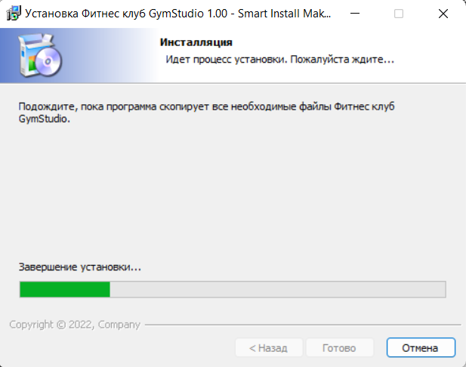
Рисунок 19 – Процесс установки программы
Программа успешно установлена. После нажатия кнопки «Готово» программа по умлочанию запустится. Если не нужно запускать её после установки, необходимо снять галочку с пункта о запуске программы (рисунок 20):
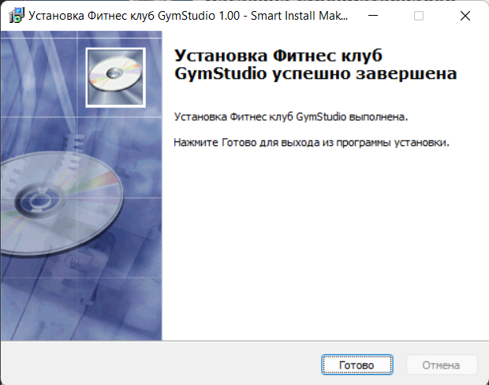
Рисунок 20 – Завершение установки программы
Запуск программы производится непосредственно из папки, в которую она была установленна или через созданный ярлык на рабочем столе (рисунок 21):
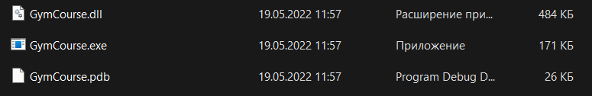
Рисунок 21 – Файл запуска программы
Для удаления программы необходимо в папке программы найти и запустить файл «Uninstall» (рисунок 22):
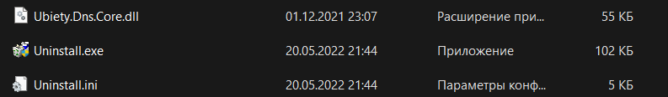
Рисунок 22 – Файл удаления программы
После запуска файла «Uninstall» предстоит подтвердить удаление программы (рисунок 23):
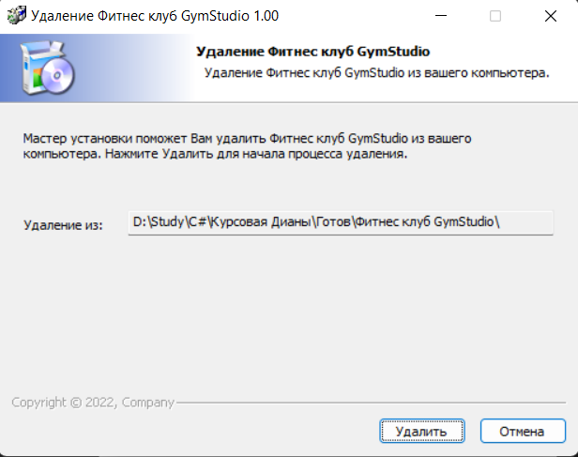
Рисунок 23 – Подтверждение удаление программы
После подтверждения удаления, вам будет показано, что программы была полностью удалена с вашего компьютера (рисунок 24):
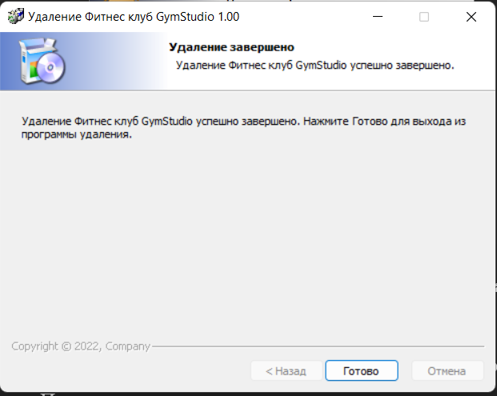
Рисунок 24 – Информация о полном удалении программы
1.6 Входные данные
В качестве входных данных служат данные – «Логин», «Введите почту», «Введите пароль», «Повторите пароль», которые вводятся в поля для регистрации пользователя программы (рисунок 25):
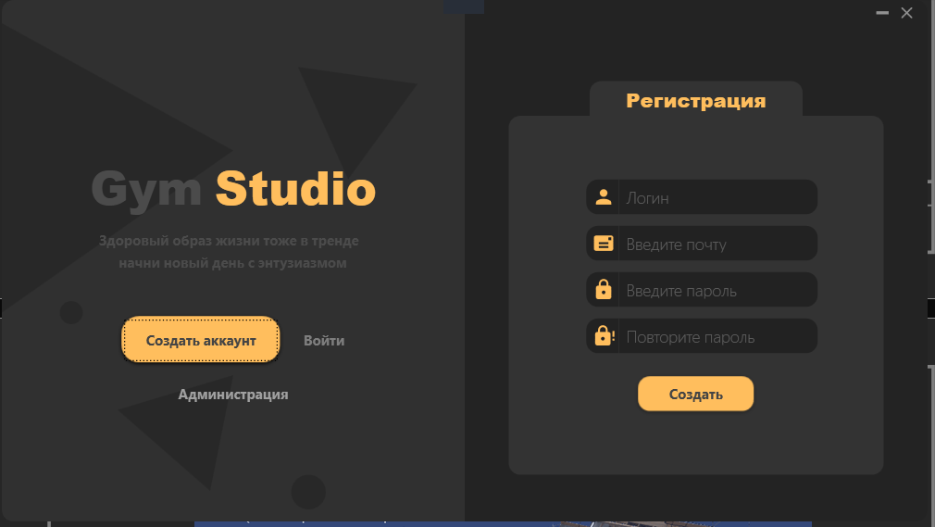
Рисунок 25 – Регистрация пользователя
Также входными данными являются данные – «Логин» и «Введите пароль», которые вводятся в поле входа пользователя в аккаунт (рисунок 26):
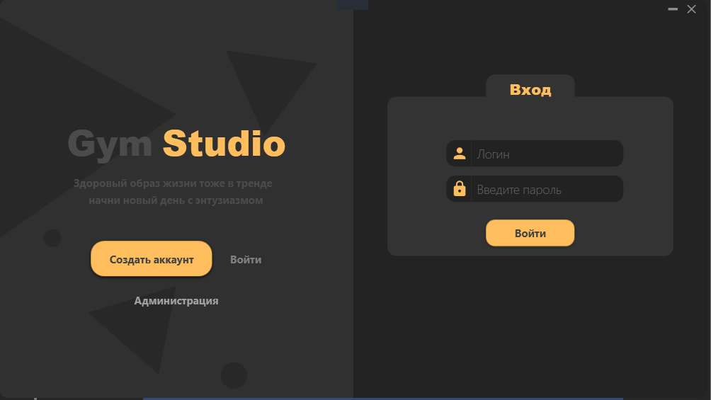
Рисунок 26 – Вход пользователя в личный кабинет
Также входными данными являются данные – «Логин» и «Введите пароль», которые вводятся в поле входа администратора в аккаунт (рисунок 27):
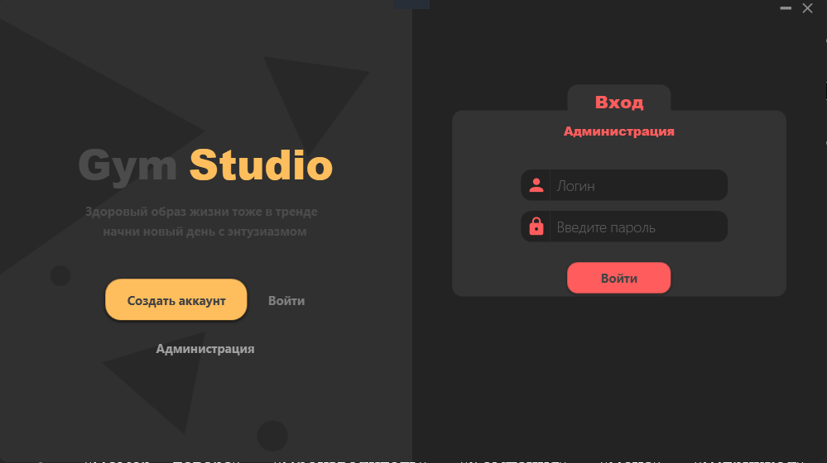
Рисунок 27 – Вход администратора в личный кабинет
Также входными данными являются данные – «Заголовок», «Введите текст» и «Фото» которые вводятся в поле добавление новостей (рисунок 28):

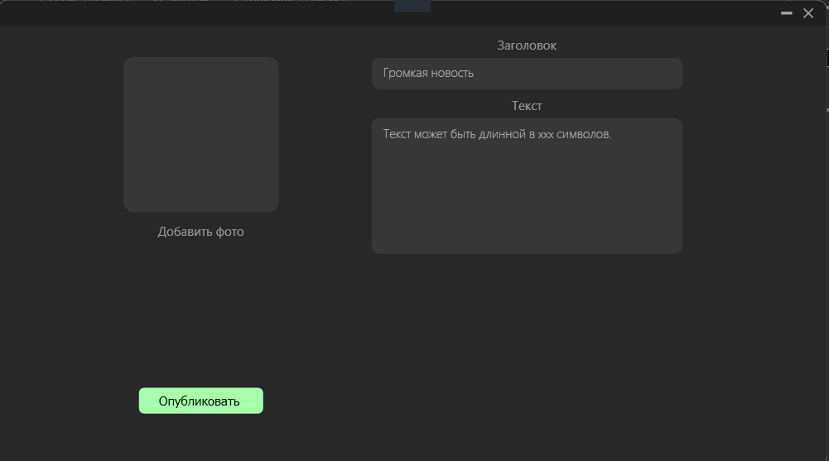
Рисунок 28 – Добавлений новостей в аккаунт

1.7 Выходные данные
В качестве выходных данных служат данные пользователя, которые выводятся из файла базы данных в главное окно программы в виде фотографии (рисунок 29):
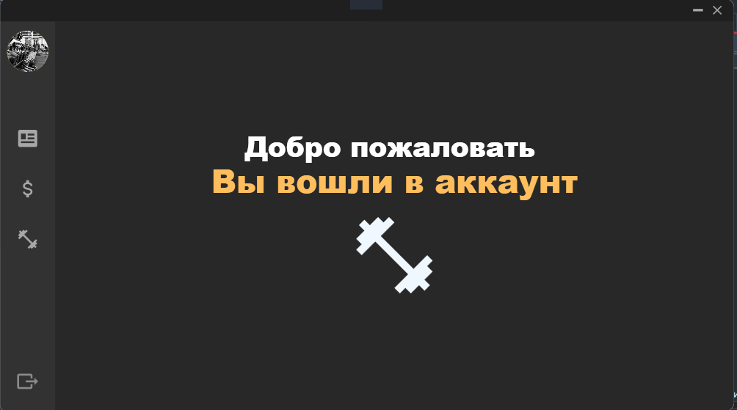
Рисунок 29 – Главное окно приложения
Также выходными данными является информация о новостях, которые выводится из файла базы данных в католог вывода новостей (рисунок 30):
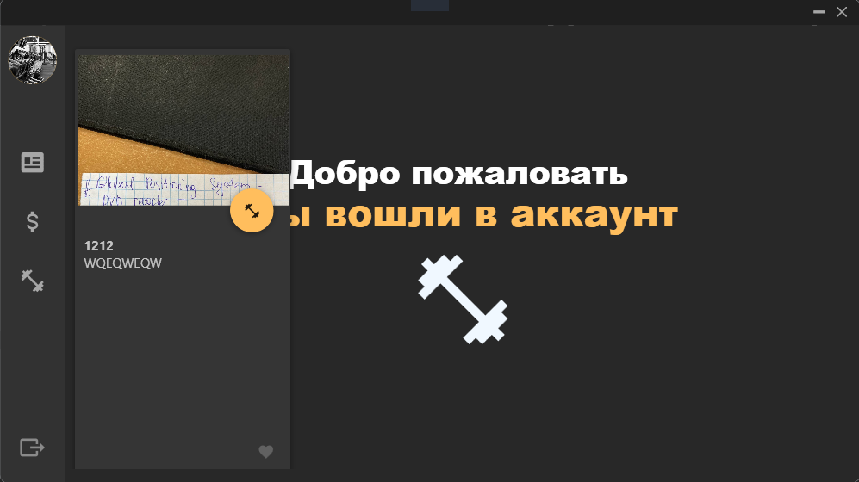
Рисунок 30 – Окно вывода новостей

